属性
2023年2月15日
16:47

- Style
  - 行内样式, 此方法亦可先定义一个style变量, 然后给style属性赋值
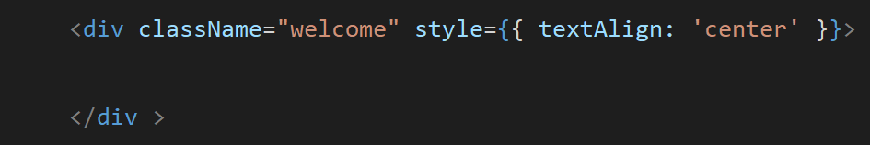
- 外部样式
  - 定义一个CSS文件style.css
  - 在TSX中导入编写好的CSS文件
注意: 如果样式表写成xxx.module.scss的形式, 那么类名将拼接成类似education_education__2YRP8, 在组件中需要如下引入. 如果不想对类名做处理, 需要使用:global
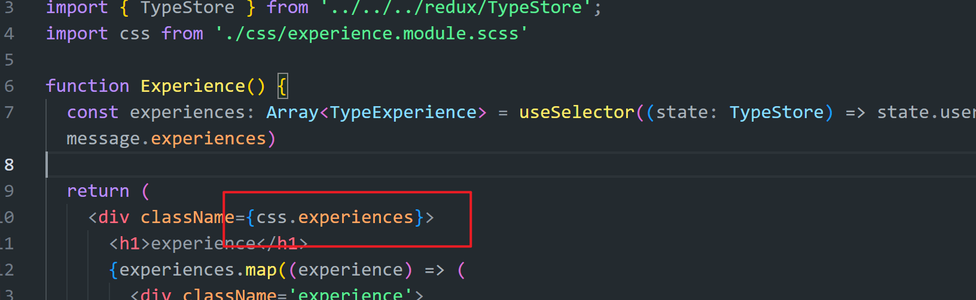

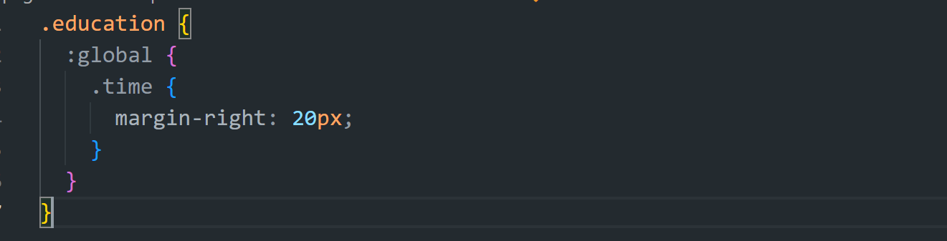

- Class
使用classname , 类如


- Props

- 父组件

- 子组件
